BAB IV
RANCANGAN SISTEM DAN PROGRAM USULAN

- Analisis Kebutuhan Software
- Tahapan Analisis
Sistem Informasi akademik adalah sistem akademik online yang berbasis web dimana pengelolaan akademik kampus dilakukan secara komputerisasi dimana dosen dan mahasiswa bisa melihat jadwal kuliah dan nilai melalui website. Berikut ini spesifikasi kebutuhan dari sistem informasi akademik ;
Halaman Administrasi :
- Admin dapat mengelola data user
- Admin dapat mengelola data dosen
- Admin dapat mengelola data mahasiswa
- Admin dapat mengelola data program pendidikan
- Admin dapat mengelola data program studi
- Admin dapat mengelola data kelas
- Admin dapat mengelola data mata kuliah
- Admin dapat mengelola data jadwal kuliah
- Admin dapat mengelola data nilai
- Admin dapat mengelola data Laporan
- Admin dapat mengelola data informasi akademik
Halaman Dosen :
- Dosen dapat melihat jadwal mengajar
- Dosen dapat melihat data mahasiswa
- Dosen dapat melihat data dosen
- Dosen dapat melihat info akademik
Halaman Mahasiswa :
- Mahasiswa dapat melihat jadwal kuliah
- Mahasiswa dapat melihat jadwal dosen
- Mahasiswa dapat melihat nilai dan mencetak KHS
- Mahasiswa dapat melihat KRS dan mencetak KRS
- Mahasiswa dapat melihat info akademik

- Use Case Diagram
- Use Case Diagram Halaman Admin
Gambar IV.1.
Use Case Diagram Halaman Admin

Deskripsi Use case Halaman Admin :
Tabel IV.1.
Deskripsi Use Case Mengelola Data User

Tabel IV.2.
Deskripsi Use Case Mengelola Data Program Pendidikan

Tabel IV.3.
Deskripsi Use Case Mengelola Data Program Studi

Tabel IV.4.
Deskripsi Use Case Mengelola Data Dosen

Tabel IV.5.
Deskripsi Use Case Mengelola Data Mahasiswa

Tabel IV.6.
Deskripsi Use Case Mengelola Data Kelas

Tabel IV.7.
Deskripsi Use Case Mengelola Data jadwal kuliah

- Use Case Diagram Halaman Dosen
Gambar IV.2
Use Case Diagram Halaman dosen

Deskripsi Use Case Halaman Dosen :
Tabel IV.8.
Deskripsi Use Case Melihat jadwal mengajar

Tabel IV.9.
Deskripsi Use Case Melihat data dosen

Tabel IV.10.
Deskripsi Use Case Melihat data mahasiswa

Tabel IV.11.
Deskripsi Use Case Melihat info akademik

- Use Case Diagram Halaman Mahasiswa
Gambar IV.3.
Use Case Diagram Halaman Mahasiswa

Deskripsi Use Case Halaman Mahasiswa :

Tabel IV.12.
Deskripsi Use Case Melihat jadwal Kuliah

Tabel IV.13.
Deskripsi Use Case Melihat jadwal dosen

Tabel IV.14.
Deskripsi Use Case Melihat nilai

Tabel IV.15.
Deskripsi Use Case Melihat KRS

- Activity Diagram
- Activity Diagram Admin Mengelola Data User
Gambar IV.4
Activity Diagram Admin Mengolah Data User

- Activity Diagram Admin Mengelola Data Dosen
Gambar IV.5
Activity Diagram Admin Mengolah Data Dosen
- Activity Diagram Admin mengelola Data Mahasiswa
Gambar IV.6
Activity Diagram Admin Mengolah Data Mahasiswa
- Activity Diagram Admin Mengelola Data Mata Kuliah
Gambar IV.7
Activity Diagram Admin Mengolah Data Mata Kuliah

- Activity Diagram Admin Mengelola Jadwal Kuliah
Gambar IV.8
Activity Diagram Admin Mengolah Data Jadwal Kuliah
- Activity Diagram Admin Membuat Laporan
Gambar IV.9
Activity Diagram Admin Membuat Laporan
- Activity Diagram Admin Mengelola Info Akademik
Gambar IV.10
Activity Diagram Admin Mengolah Info Akademik
- Activity Diagram Dosen melihat Jadwal Mengajar
Gambar IV.11
Activity Diagram Dosen Melihat Jadwal Mengajar

- Activity Diagram Dosen Melihat Data Mahasiswa
Gambar IV.12
Activity Diagram Dosen Melihat data Mahasiswa

- Activity Diagram Mahasiswa Melihat Jadwal Kuliah
Gambar IV.13
Activity Diagram Mahasiswa Melihat Jadwal Kuliah

- Activity Diagram Mahasiswa Melihat Jadwal Dosen
Gambar IV.14
Activity Diagram Mahasiswa Melihat Jadwal Dosen

- Activity Diagram Mahasiswa Melihat KRS
Gambar IV.15
Activity Diagram Mahasiswa Melihat KRS

- Activity Diagram Mahasiswa Melihat Info Akademik
Gambar IV.16
Activity Diagram Mahasiswa Melihat Info Akademik

- Activity Diagram Mahasiswa Melihat KHS
Gambar IV.17
Activity Diagram Mahasiswa Melihat KHS

- Activity Diagram Admin Mengelola Data Nilai

Gambar IV.18
Activity Diagram Admin Mengelola Data Nilai
- Desain
Pada tahap ini penulis akan menjelaskan tentang desain database, desain software architecture, dan desain interface dari sistem yang sedang dibuat.
- Database
Pada desain database ini menggambarkan hubungan antar table yang dibuat beserta relasi antar tabelnya. Dalam penggambarannya penulis memilih dengan menggunakan data model.
- Logical Data Model.
Gambar IV.19
Logical Data Model Sistem Informasi Akademik
- Physical Data Model
Gambar IV.20
Physical Data Model Sistem Informasi Akademik

- Software Architecture
Software Architecture adalah struktur sistem dari suatu program atau sistem komputer yang terdiri dari komponen-komponen perangkat lunak, ciri yang tampak secara eksternal dari komponen-komponen tersebut, serta hubungan antar komponen tersebut. Pada Sistem Informasi Akademik ini yang dibuat dengan memakai pemprograman terstruktur maka akan digambarkan Component diagram dan Deployment diagram nya.
- Component Diagram
Component diagram menggambarkan struktur dan hubungan antar piranti lunak termasuk ketergantungan diantaranya, berikut adalah gambar component diagram dari sistem informasi akademik UNU :
Gambar IV.21
Component Diagram Sistem Informasi Akademik

- Deployment Diagram
Deployment diagram adalah diagram yang menggambarkan tata letak sistem secara fisik, yang menampakkan bagian-bagian software pada bagian hardware yang digunakan untuk mengimplementasikan sebuah sistem dan keterhubungan antara sistem hardware-hardware tersebut. Berikut adalah gambar dari deployment diagram sistem informasi akademik UNU :
Gambar IV.22
Deployment Diagram Sistem Informasi Akademik

- User Interface
- User Interface Halaman Index

Gambar IV.23
User Interface Halaman Index
- User Interface Halaman Login

Gambar IV.24
User Interface Halaman Login

- User Interface Halaman Utama Admin
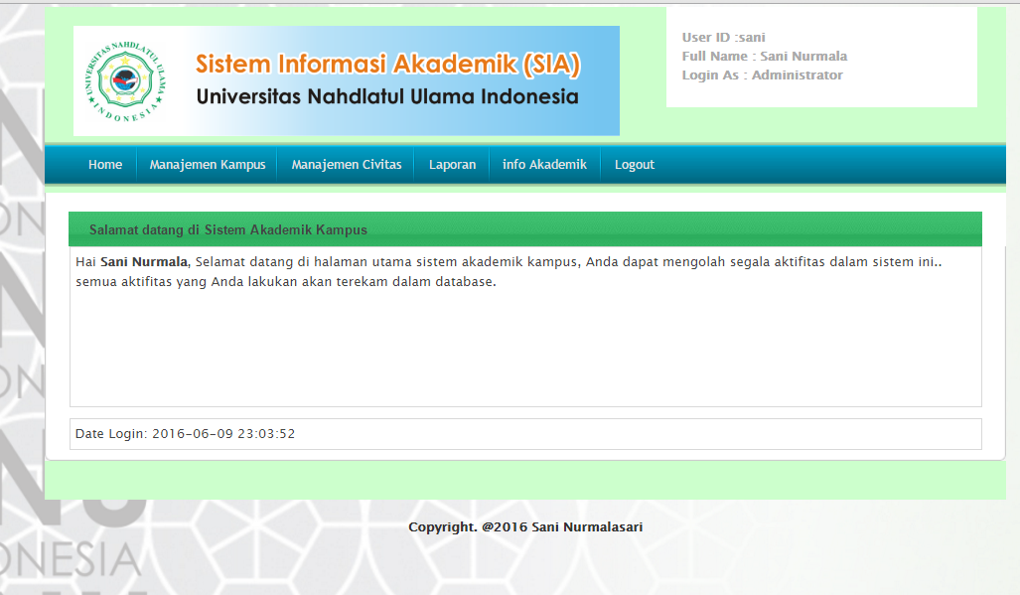
Gambar IV.25
User Interface Halaman Utama Admin

- User Interface Manajemen Dosen
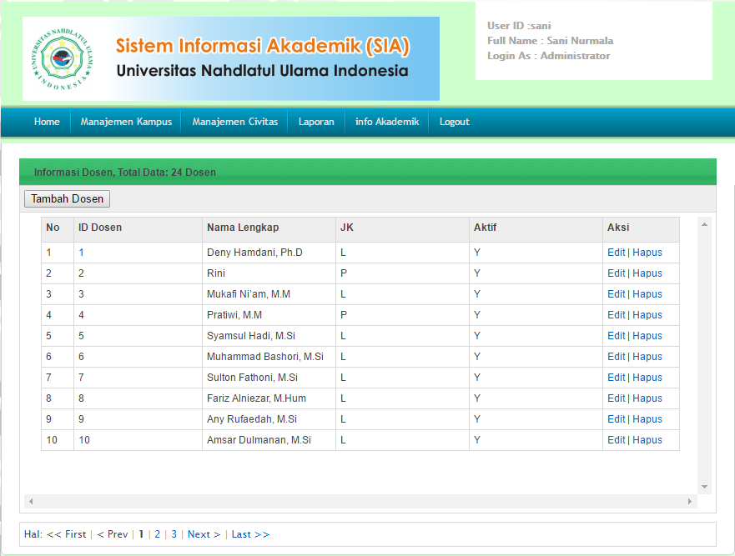
Gambar IV.26
User Interface Manajemen Dosen

- User Interface Manajemen Program Studi
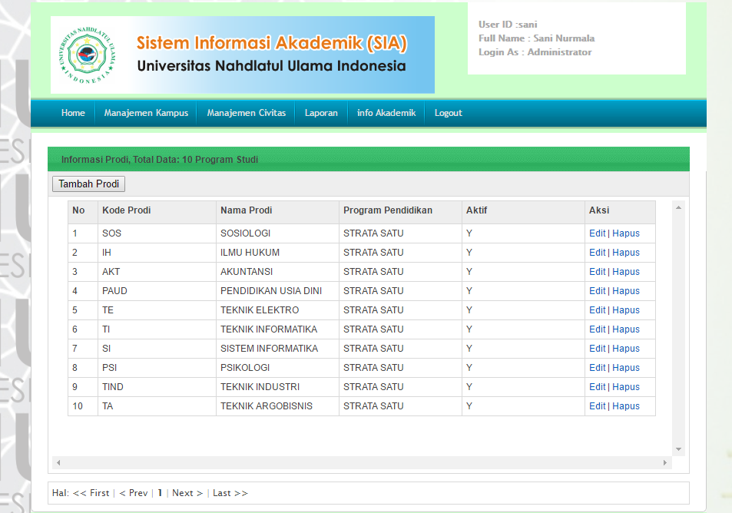
Gambar IV.27
User Interface Manajemen Program Studi
- User Interface Manajemen Info Akademik
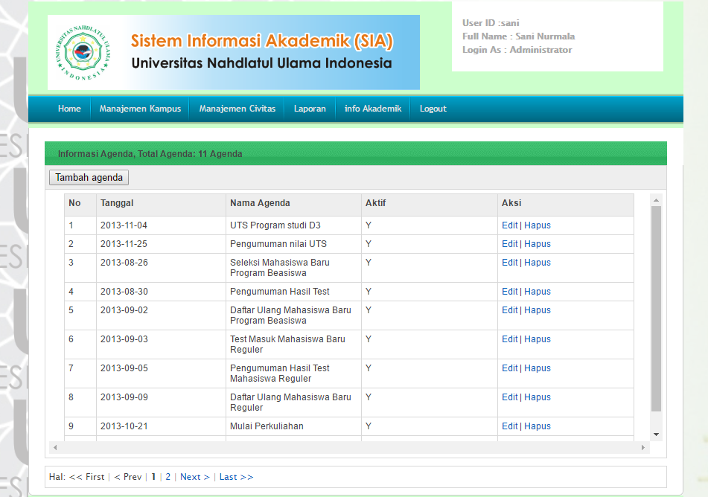
Gambar IV.28
User Interface Manajemen Info Akademik

- User Interface Jadwal Kuliah Mahasiswa
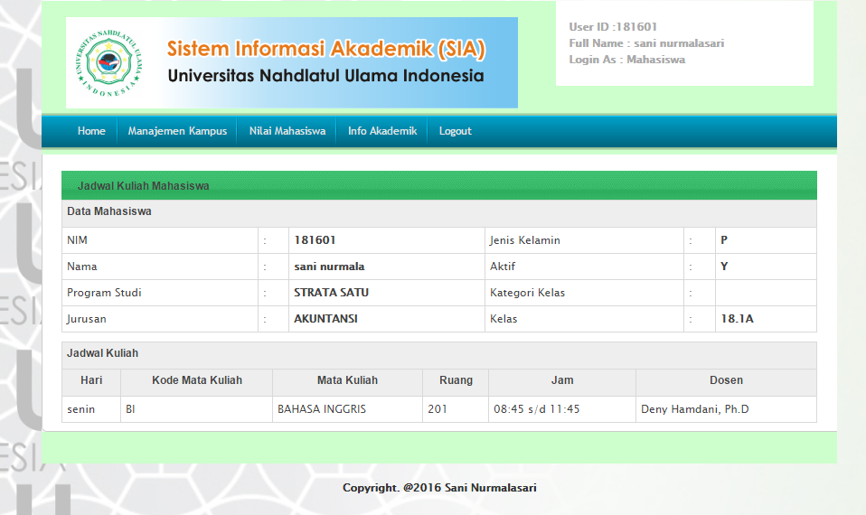
Gambar IV.29
User Interface Jadwal Kuliah Mahasiswa

- User Interface Nilai Mahasiswa
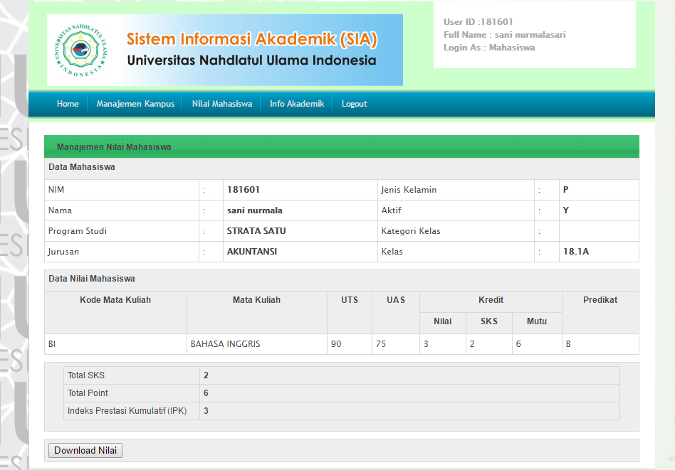
Gambar IV.30
User Interface nilai Mahasiswa

- User Interface Jadwal Dosen
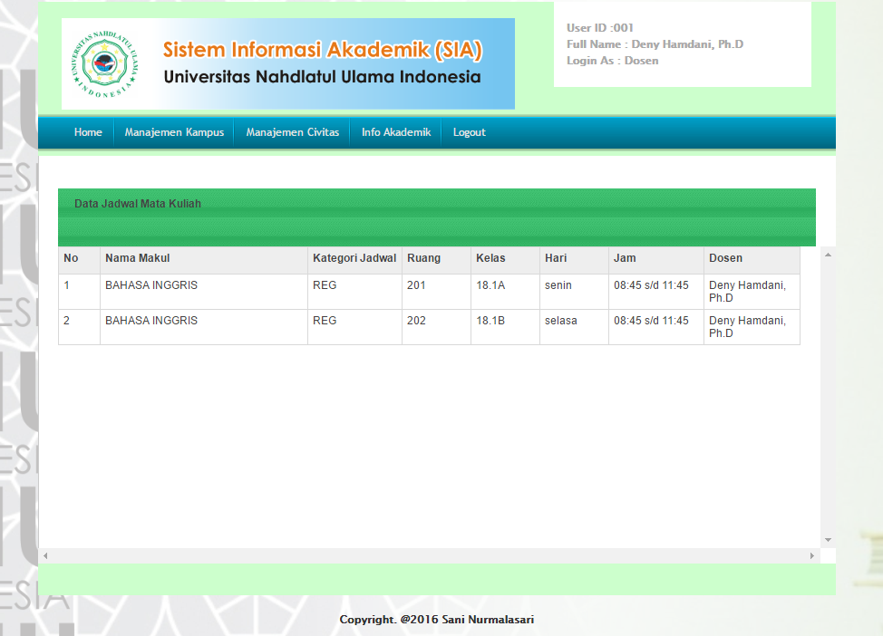
Gambar IV.31
User Interface Jadwal Dosen

- User Interface Laporan Data Dosen
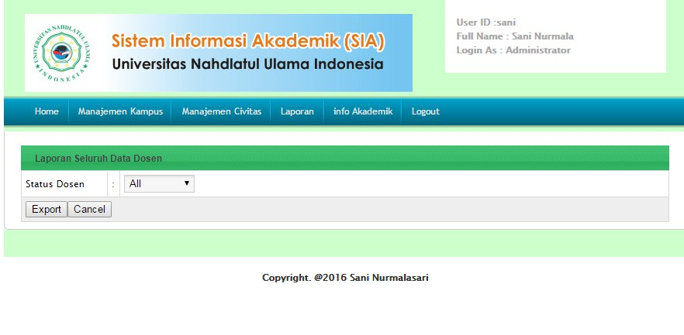
Gambar IV.32
User Interface Laporan Data Dosen

- User Interface Laporan Data Mahasiswa
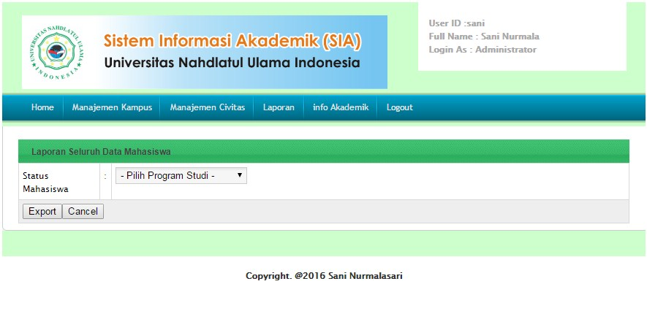
Gambar IV.33
User Interface Laporan Data Mahasiswa

- User Interface Manajemen Jadwal
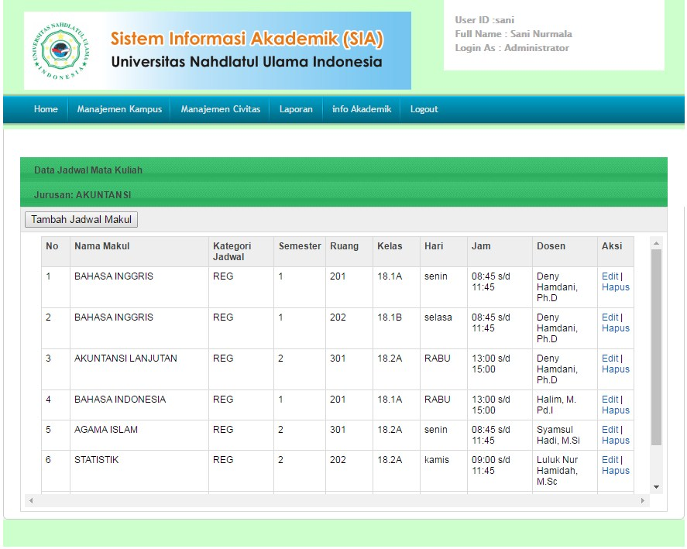
Gambar IV.34
User Interface Manajemen Jadwal

- User Interface Manajemen Kelas
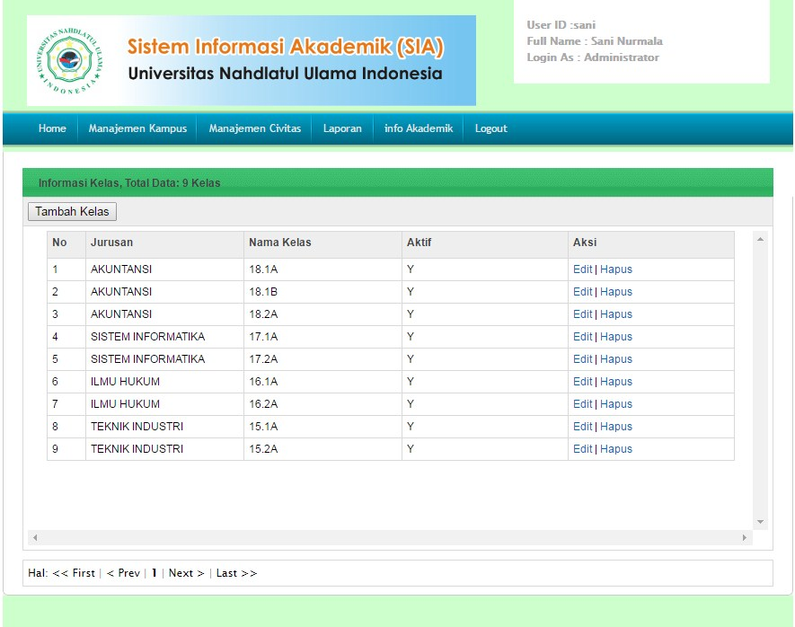
Gambar IV.35
User Interface Manajemen Kelas

- User Interface Manajemen Mata Kuliah
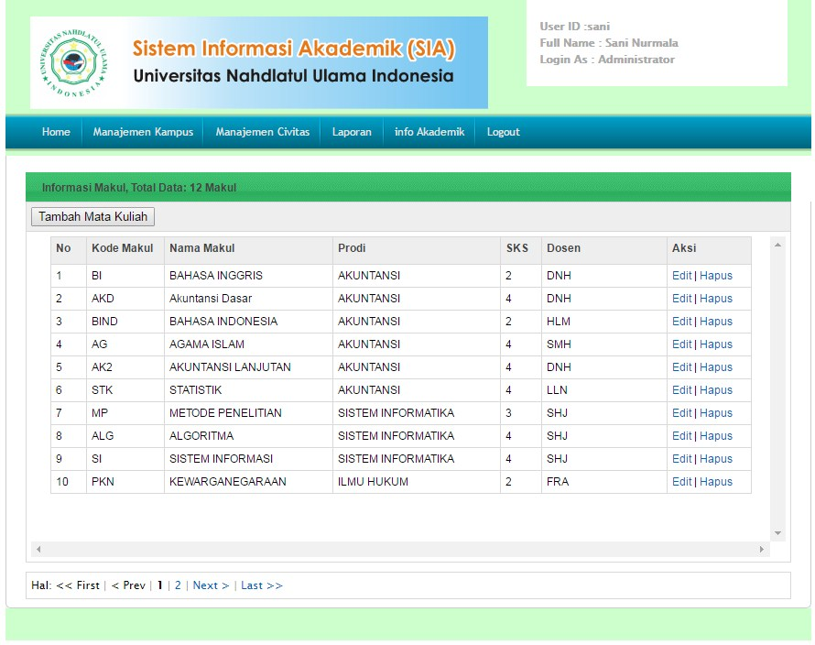
Gambar IV.36
User Interface Manajemen Mata Kuliah

- User Interface Manajemen User
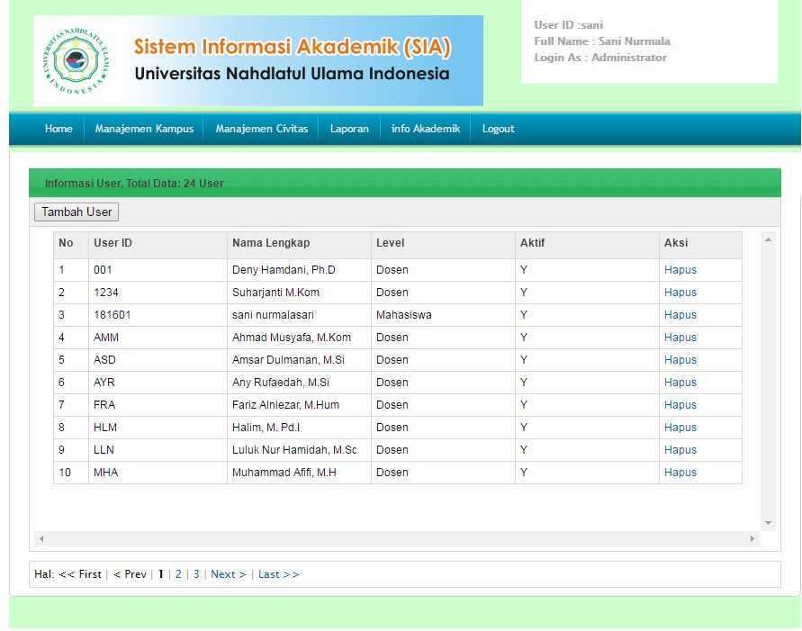
Gambar IV.37
User Interface Manajemen user
- User Interface Manajemen Nilai
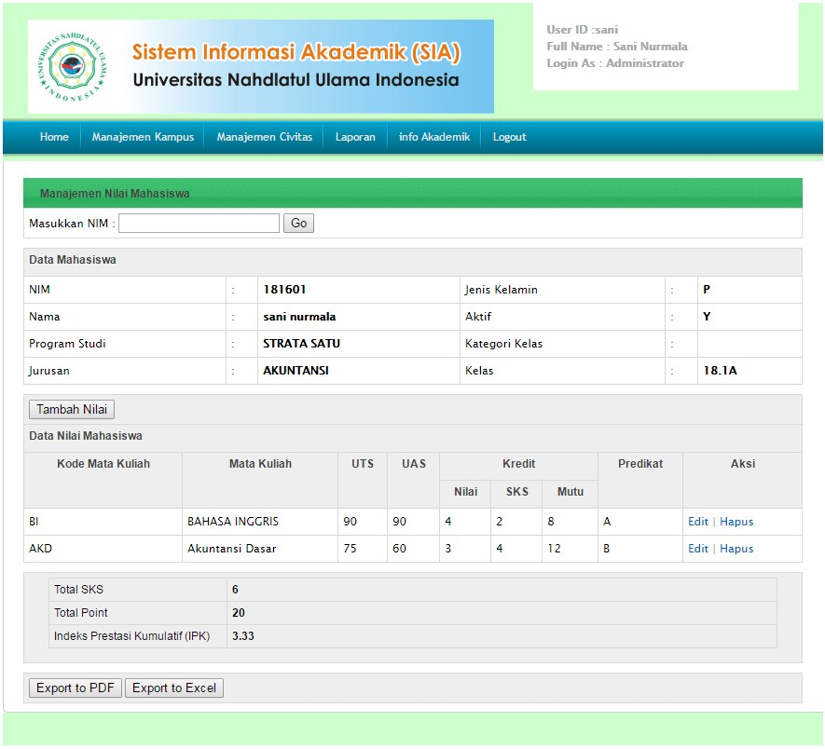
Gambar IV.38
User Interface Manajemen Nilai
- User Interface Info Akademik
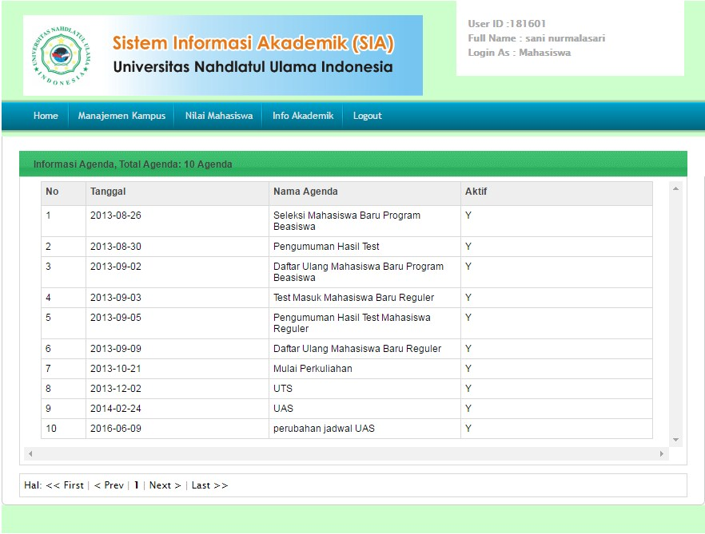
Gambar IV.39
User Interface Info Akademik
- Code Generator
- Code Generator Login
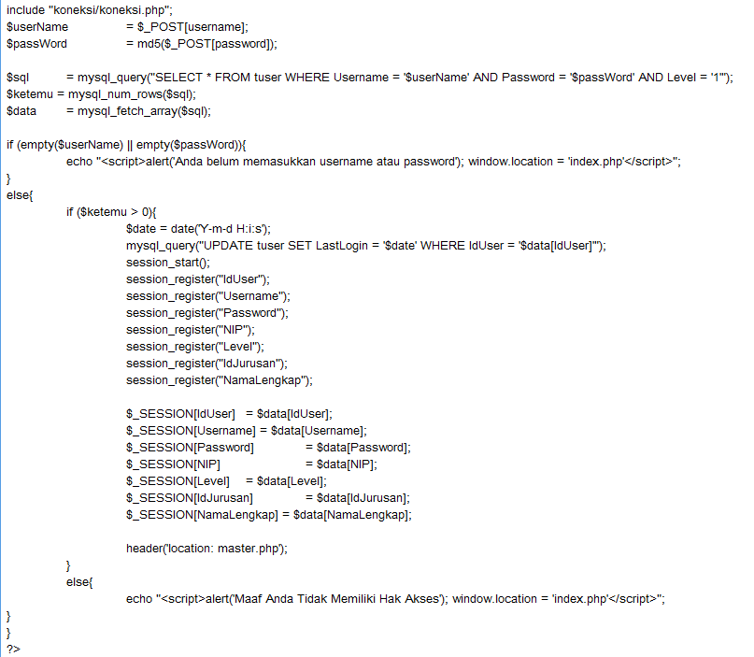

- Code Generator Form Jadwal Kuliah
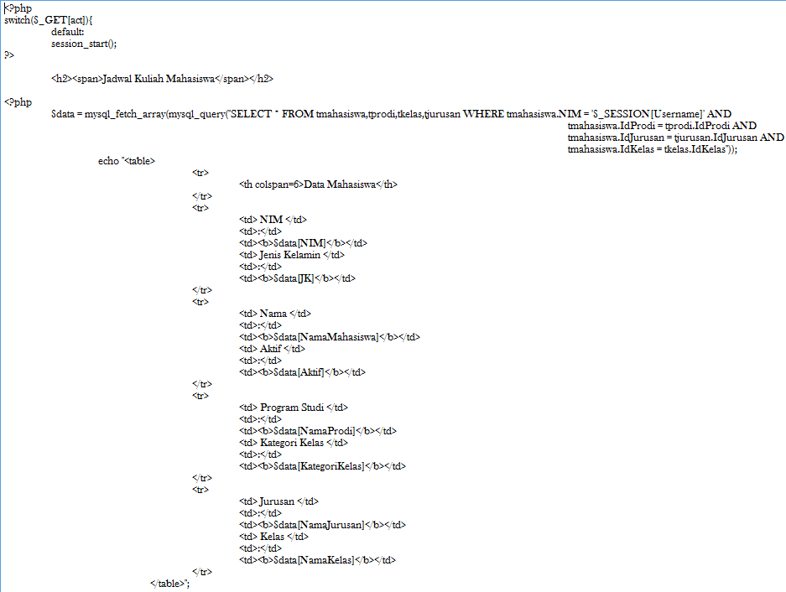
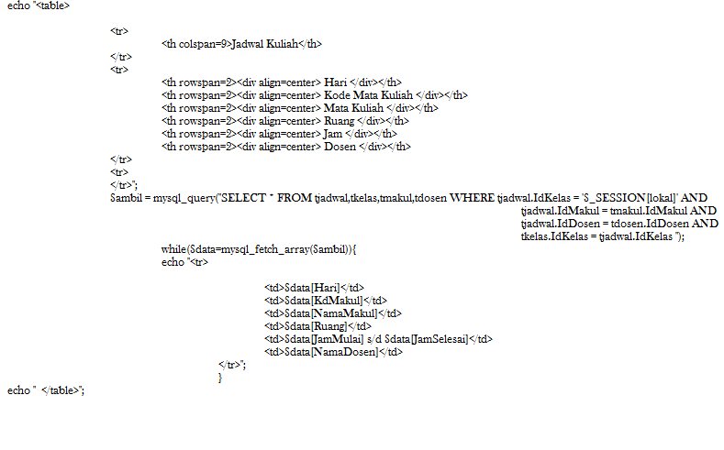
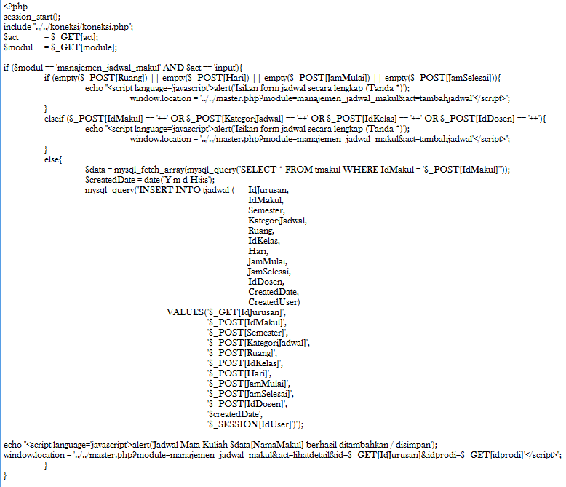
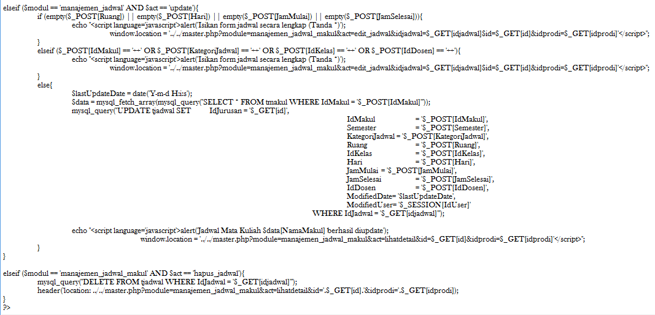

- Code Generator Form Nilai Mahasiswa
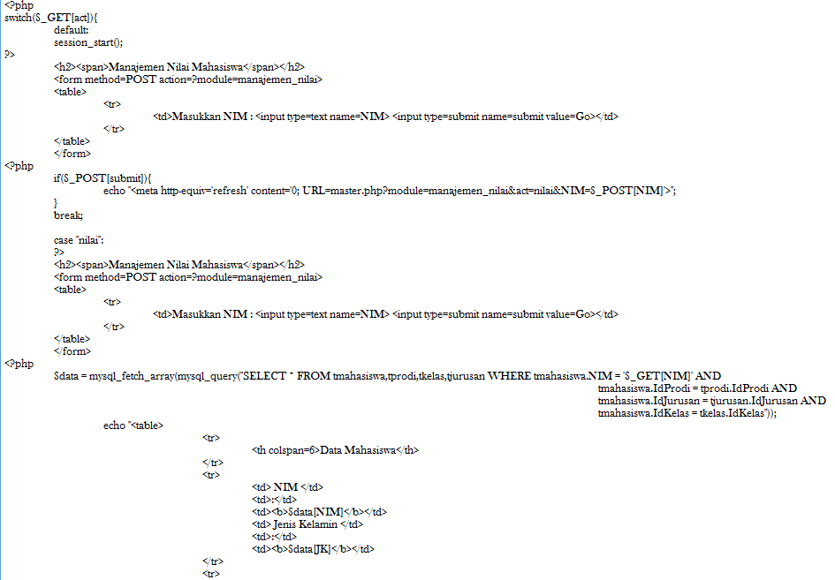
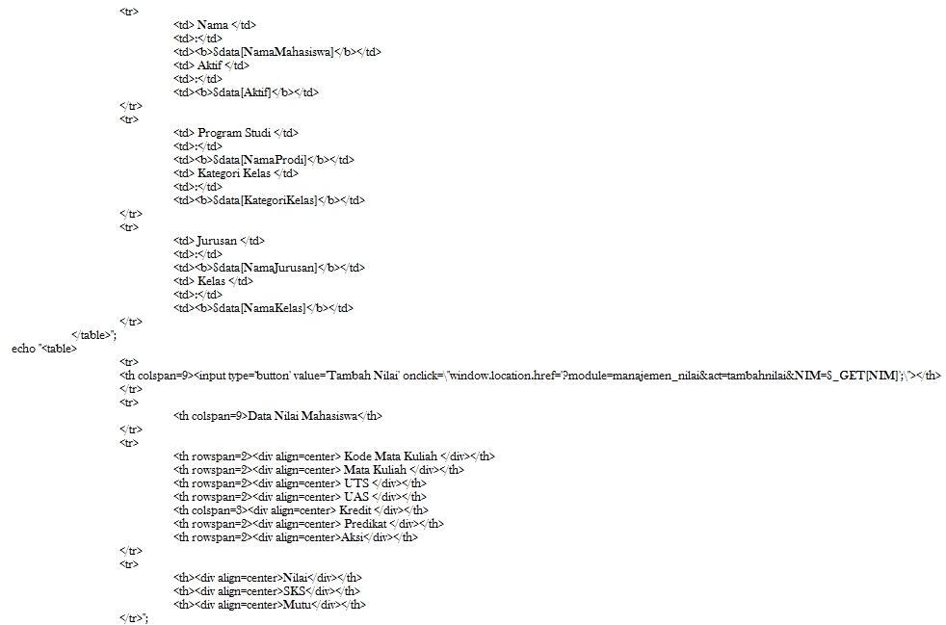
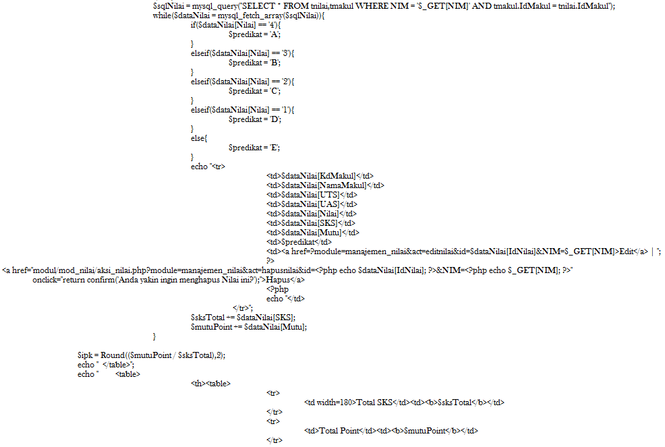

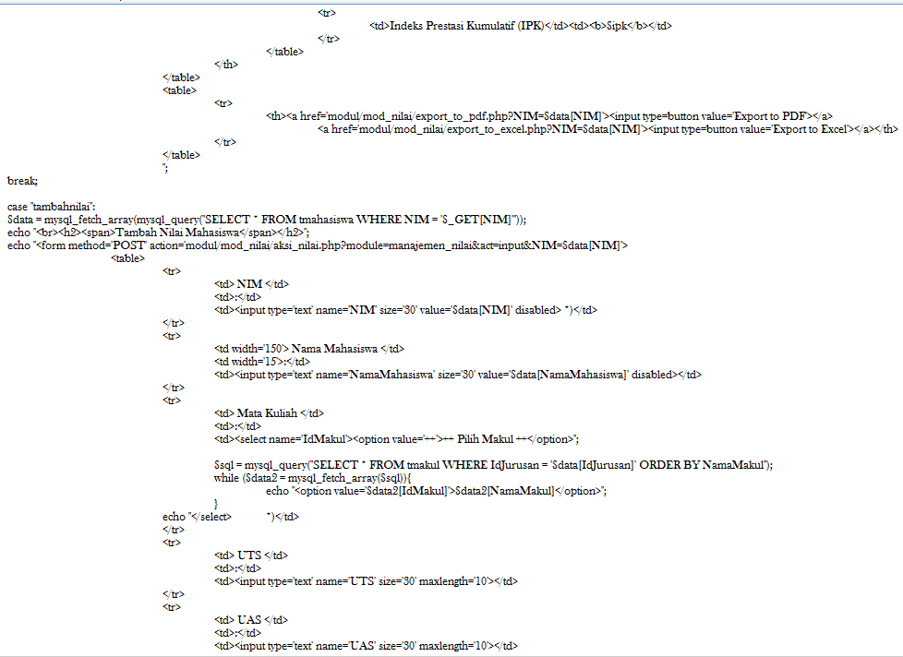
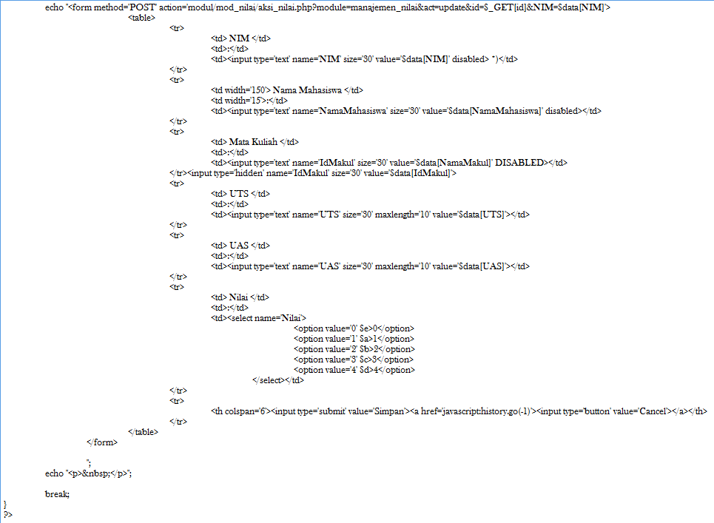
- Testing
Pada pengujian sistem yang digunakan adalah pengujian blackbox testing untuk pengujian proses input dan output dari sistem informasi akademik ini. Berikut adalah hasil pengujian terhadap proses utama pada sistem informasi akademik UNU.

- Form Login
Tabel.IV.16
Black Box Testing Form Login

- Form Jadwal Kuliah
Tabel.IV.17
Black Box Testing Form Jadwal Kuliah
- Form Tambah Nilai Mahasiswa
Tabel.IV.18
Black Box Testing Form Tambah Nilai Mahasiswa
- Support
Pada bagian ini akan dijelaskan mengenai publikasi dari web sistem informasi akademik dan spesifikasi hardware dan software yang akan digunakan untuk menjalankan sistem ini.

- Publikasi Web
Publikasi web sistem informasi akademik secara online akan dilakukan dengan cara menyewa domain dan hosting dari server online. Prosesnya dilakukan secara online dengan mencari server online yang murah dan terpercaya hingga akhirnya diputuskan untuk menyewa domain dan hosting di HostingKiloan.com. Berikut adalah proses pemesanan beserta perkiraan biayanya :
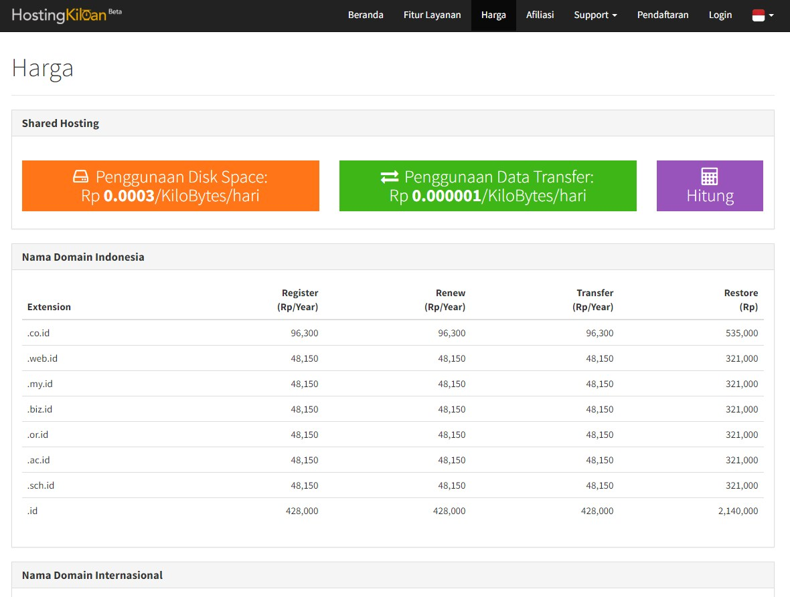
Gambar IV.40
Proses pilih harga domain

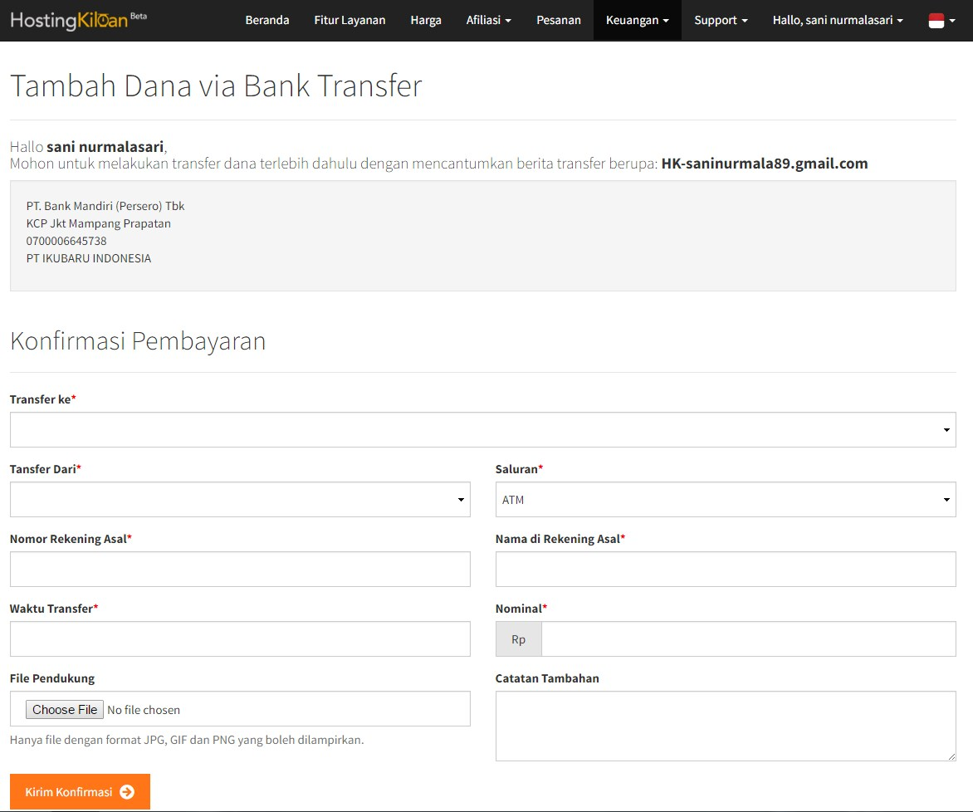
Gambar IV.41
Proses deposito dana
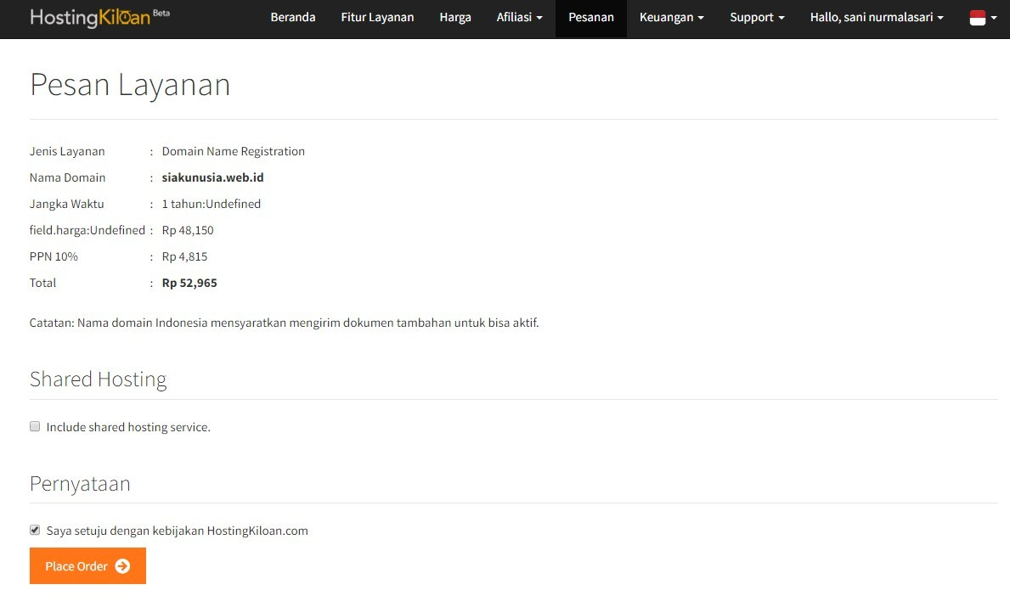
Gambar IV.42
Proses pembelian domain dan hosting

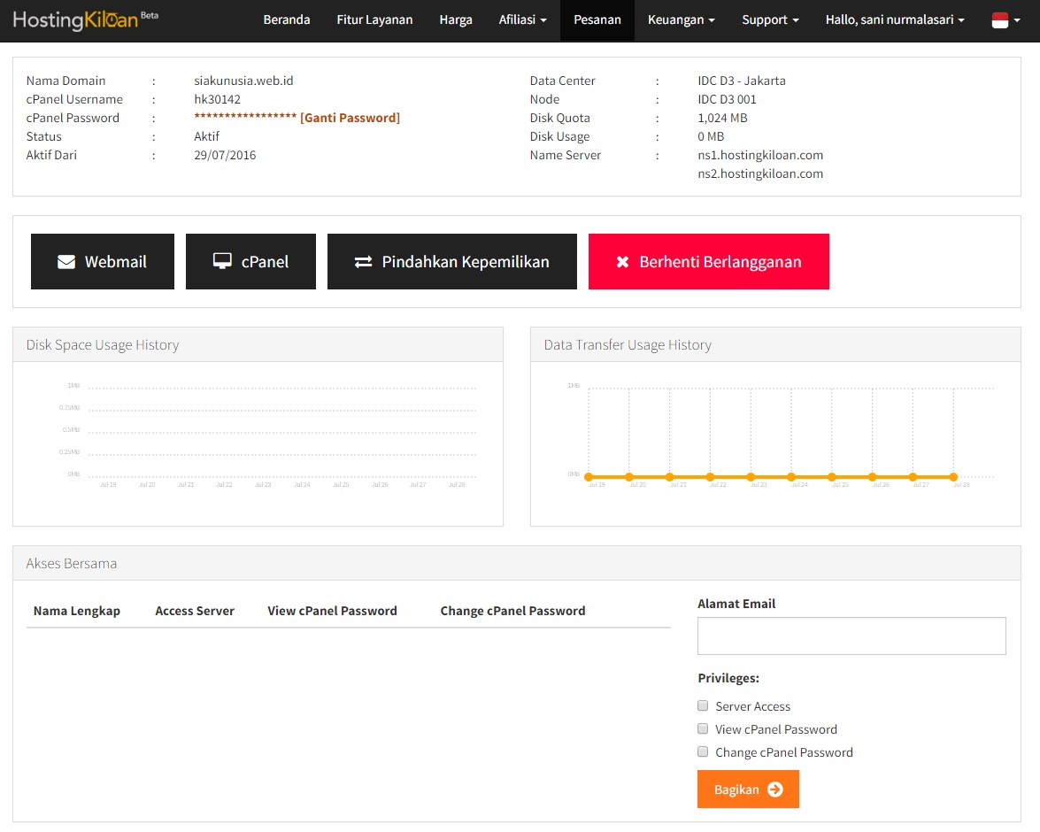
Gambar IV.43
Domain Aktif dan Hosting sesuai pemakaian

- Spesifikasi Hardware dan Software
Beberapa sarana pendukung yang digunakan untuk menjalankan program ini antara lain adalah perangkat keras (hardware), perangkat Lunak (software). Berikut adalah Spesifikasinya :
- Perangkat Keras (hardware)
Perangkat keras atau Hardware adalah seluruh komponen peralatan yang membentuk suatu sistem komputer dan peralatan lainnya yang memungkinkan komputer melaksanakan tugasnya, termasuk juga mesin-mesin pembantu penyimpanan data dan juga alat komunikasi lainnya. Untuk menjalankan sistem informasi akademik ini penulis mengusulkan komputer dengan spesifikasi Hardware sebagai berikut :
Microprocessor : Pentium IV 2.0 GHZ
Memory Size : 1 GB RAM
Monitor : SVGA 20”
Hard Disk : 1 TB
Keyboard : P/S 2 (102 Key)
Mouse : Standard Mouse

- Perangkat Lunak (Software)
Perangkat lunak (software) adalah komponen dalam data processing system yang berupa program-program dan teknik lain untuk mengontrol system. Fungsi software ini adalah untuk mengidentifikasi dan menyiapkan aplikasi program sehingga tata kerja seluruh peralatan komputer dapat terkontrol, serta membuat pekerjaan lebih efisien. Perangkat lunak yang digunakan untuk penjalankan sistem informasi akademik ini adalah sebagai berikut :
Sistem Operasi : Windows 7
Web Server : Apache2Triad
Web Browser : Google Crome atau Mozila Firefox
Database : MySQL

- Spesifikasi Dokumen Sistem Usulan
Spesifikasi dokumen sistem usulan yang ada pada sistem informasi akademik ini diantaranya adalah :
- Nama Dokumen : Laporan Data Dosen
Fungsi : sebagai arsip laporan data dosen untuk Pengurus universistas.
Sumber : Admin atau Tata Usaha
Tujuan : Pengurus
Media : file Pdf
Frekuensi : tiap semester
Format : B1
- Nama Dokumen : Laporan Data Mahasiswa
Fungsi : sebagai arsip laporan data mahasiswa untuk Pengurus universistas.
Sumber : Admin atau Tata Usaha
Tujuan : Pengurus
Media : file Pdf
Frekuensi : tiap semester
Format : B2
- Nama Dokumen : KHS Mahasiswa
Fungsi : sebagai laporan nilai hasil studi mahasiswa
Sumber : Admin atau Tata Usaha
Tujuan : Mahasiswa
Media : Tampilan
Frekuensi : tiap semester
Format : B3
- Nama Dokumen : KRS
Fungsi : sebagai laporan rencana studi mahasiswa
Sumber : Admin atau Tata Usaha
Tujuan : Mahasiswa
Media : Tampilan
Frekuensi : tiap semester
Format : B4

